ROTINA E ESTIMULAÇÃO – PROFESSORA FÁTIMA BORTOLINI PONTEL

ATIVIDADES DE 21 DE SETEMBRO A 05 DE OUTUBRO

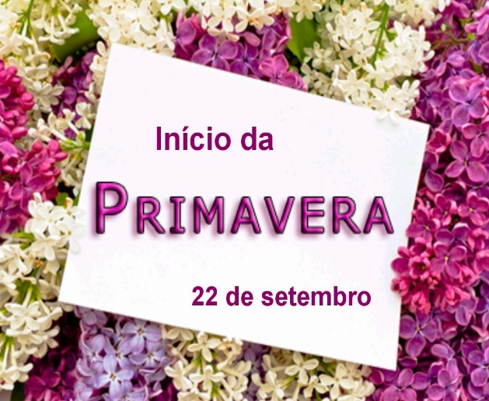
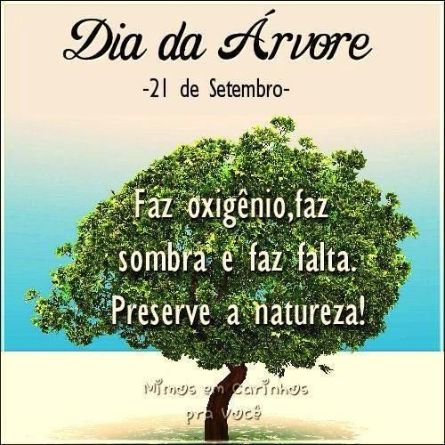

MATERNAL I
PEDRAS!

PARA ESTA ATIVIDADE SERÃO NECESSÁRIAS VÁRIAS PEDRAS.
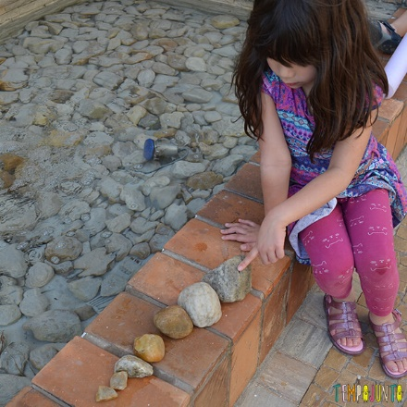
VÁ COM A CRIANÇA LÁ FORA...NO JARDIM...ESTRADA...BARRANCO...HORTA...E COLETEM PEDRAS COM TAMANHOS DIFERENTES, COMO MOSTRA A GRAVURA. DEPOIS PEÇA E ORIENTE PARA QUE A CRIANÇA ORGANIZE AS PEDRAS DA MAIOR PARA A MENOR E TAMBÉM DA MENOR PARA A MAIOR.
TAMBÉM PEÇA QUE ELA PEGUE A PEDRA MAIS GRANDE...DEPOIS A PEDRA MAIS PEQUENA.
EM SEGUIDA AJUDE A CRIANÇA A CONTAR AS PEDRAS E VER QUANTAS TEM, FALE O NÚMERO PARA ELA.

SALVE OS BRINQUEDOS OU OS ANIMAIS

PARA REALIZAR ESTA ATIVIDADE É BOM QUE O DIA SEJA QUENTE... PODE SER FEITA NO GRAMADO, CALÇADA...

NESSA BRINCADEIRA, O DESAFIO É LIBERTAR O BRINQUEDINHO PRESO NA PEDRA DE GELO (PEQUENOS BRINQUEDOS CONGELADOS NA FORMINHA DE GELO OU TODOS JUNTOS NUM RECIPIENTE MAIOR) VEJA AS GRAVURAS.

ENQUANTO O GELO DERRETE A CRIANÇA PODE USAR UM MARTELINHO E UM VIDRINHO COM ÁGUA PARA AJUDAR A DERRETER...OU UM SPRAY TAMBÉM.

MATERIAL: FORMA DE GELO, BACIA, BRINQUEDINHOS DIVERSOS, MARTELINHO, GARRAFINHA OU SPRAY.

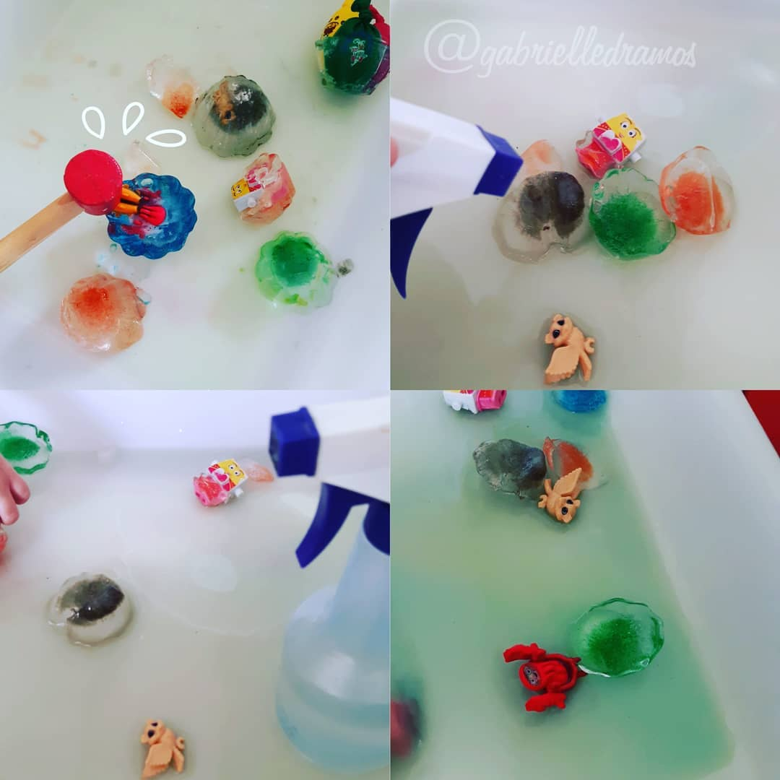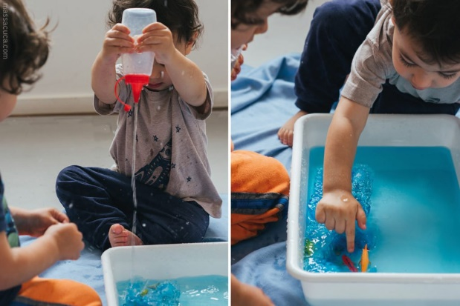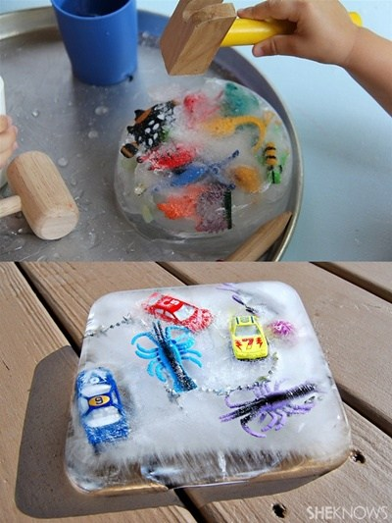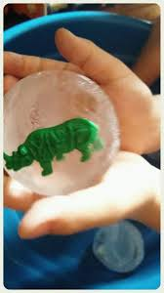

COLAGEM COM FOLHAS
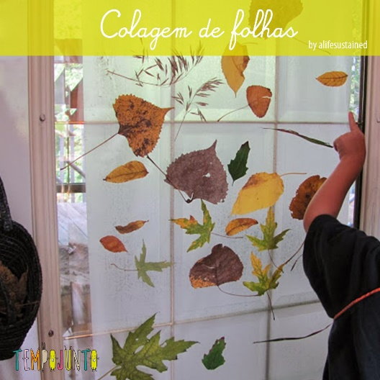
PARA ESTA ATIVIDADE SERÃO NECESSÁRIAS VÁRIAS FOLHAS.
JUNTOS COLETEM FOLHAS COM TAMANHOS, CORES E FORMAS DIFERENTES, COMO MOSTRA A GRAVURA.
DEPOIS JUNTOS FAÇAM UMA BELA COLAGEM COM AS FOLHAS.
PODEM ATÉ MESMO FORMAR UM DENHO COM AS FOLHAS (CONFORME GRAVURAS ABAIXO).

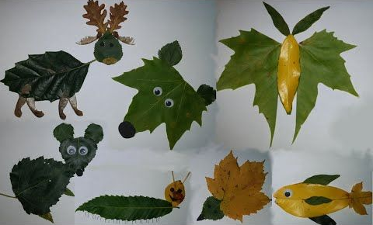

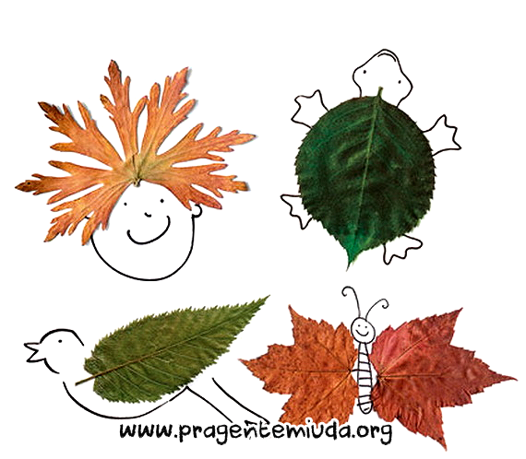
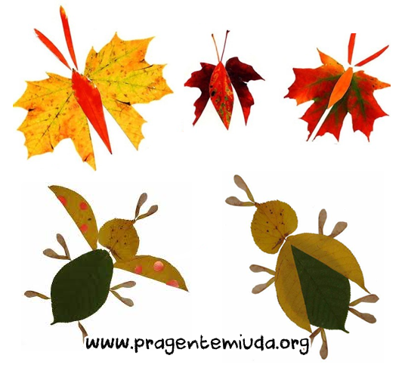
SENHORES PAIS OU RESPONSÁVEIS, É MUITO IMPORTANTE ESTAR SEMPRE QUESTIONANDO E FALANDO COM A CRIANÇA, CHAMANDO-A PELO NOME, INCENTIVANDO-A A UTILIZAR AS PALAVRAS MÁGICAS: POR FAVOR, COM LICENÇA, MUITO OBRIGADO, DESCULPE, BOM DIA.

